清水牌TIG-200A直流氬焊機
操 作 手 冊
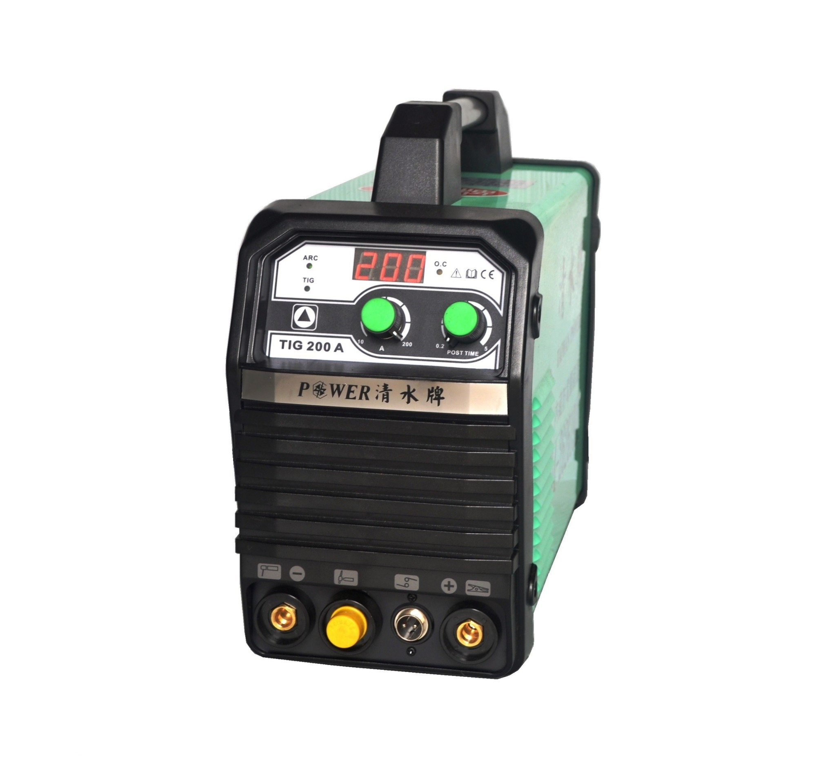
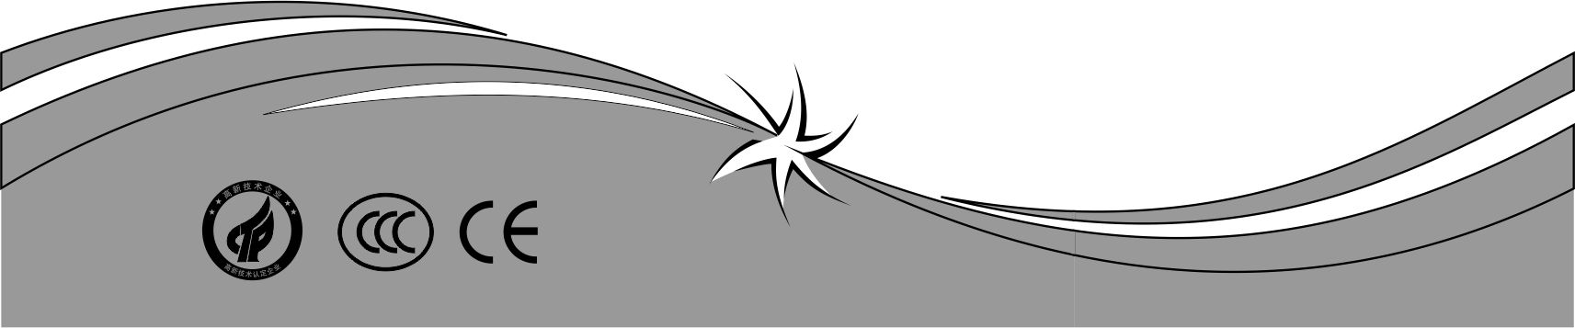
請在安裝、使用、維護前認真閱讀此說明書

危險 | 一旦接觸帶電部位，會引起致命電擊或灼傷。  ● 請勿接觸帶電部位。  ● 由電氣人員按規定將焊機與母材接地。  ● 安裝、檢修時，必須關閉配電箱電源。  ● 請勿在卸下機殼的情況下使用焊機。  ● 請使用乾燥的絕緣手套。
注意 | 弧光、飛濺、焊渣、噪音會灼傷眼睛、皮膚、引起聽覺異常。  ● 請使用具有足夠遮光度的保護工具。  ● 請使用皮手套、長袖工作袍、護靴、皮圍裙等保護用具。  ● 噪音大時，請使用隔音用具。
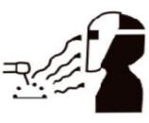
危險 | 在狹窄場所或高處使用焊機時，有可能引起電擊、疼所導致墜落等事故。  ● 請按照勞動安全衛生規則，在下述場所設置防觸電裝置或使用內置防觸電裝置焊機,  2m以上有墜落危險的高處，作業者有可能接觸到鋼筋等導電性接地物的場所。  ● 請按有關規則對防觸電裝置進行作業檢查。
注意 | 焊接時產生的煙塵和氣體有害健康。  ● 請使用局部排氣設備和呼吸保護用具。  ● 在狹窄場所作業時，請接受監視人員的檢查並應充分換氣，配用呼吸保護用具。  ● 請勿在脫脂、清洗、噴霧作業區內焊接。
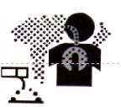
注意 | 焊接有可能引起火災、爆炸等意外事故。  ● 請勿在焊接場所放置可燃物與可燃性氣體。  ● 請勿焊接密閉容器如槽（箱）、管等裝置。  ● 請在焊接場所設置消防器具，以防萬一。
注意 | 提升裝置：  本焊機的供貨狀態為紙箱包裝，設備到達用戶現場後，在其包裝物上並沒有提升裝置，用戶可以採用升降叉車將其運輸到位，然後拆箱。  ● 當焊機設置有提升吊環時，可以利用吊環進行場內搬運，溫馨提醒用戶，焊機提升對焊機有潛在的危險，除非特殊情況，一般在搬運應使用其滾輪，推動焊機移位。  ● 起吊時應保證焊機所有附件已經拆除。  ● 當焊機起吊時，應保證焊機下方沒有人員駐留，並隨時提醒過路行人。  ● 嚴禁吊車快速移動。  ● 焊機安裝到位後應按使用說明書的相關章節由專業人員認真安裝焊機。
如使用發電機供電時，請選用額定輸出功率為本電焊機輸入功率兩倍以上的發電機

目 錄

一、產品概述 2
二、規格參數 3
三、面板說明 5
四、安裝說明 7
五、操作使用注意事項 8
六、注意事項及預防措施 9
七、維護、保養 10
八、焊接時遇到的問題及分析 10
九、故障分析及檢修 11

一、產品概述：
1. 本系列產品特點：
清水牌-TIG 200A IGBT系列逆變焊機是我公司研發設計的氬弧逆變焊機，具有以下優點：
① 電網電壓適應能力強，±10%範圍內可正常使用。
② 外觀設計簡潔、美觀、大氣、體積小、重量輕、便於攜帶。
③ 採用三防風道設計，對電子器件全面保護。
④ 本系列氬弧焊機採用電流型PWM脈寬調節技術、IGBT逆變技術、大功率恢復二極管的應
用技術，使產品的可靠性、穩定性更高。
⑤ 具有欠壓、過熱、過流、缺相保護功能，確保產品的可靠性。
⑥ 輸出性能穩定，對焊接輸出功率進行實時監控，有效的管理輸出電流，確保焊機焊接可靠性。
⑦ 具有良好的動特性、起弧容易、電弧穩定、熔池易控制。
⑧ 精確預設焊接電流，使用更加直觀便捷，適用於不同厚度的工件，薄板用小電流，厚板用大電
流，保證焊接質量和節約能源。
2. 用途：
適用於不鏽鋼、碳鋼、合金鋼、有色金屬等各種金屬材料焊接，適合鍋爐壓力熔器制造、工業電站、航空航天工業、汽車及工程車輛制造、建筑等涉及到金屬焊接行業。

二、規格參數
型號  參數 | TIG-200 A
電源電壓(V) | AC110V  ±15% | AC220V  ±15%
頻率（HZ） | 50/60
額定輸入電流（A） | 37 | 24
空載電壓（V） | 62
輸出電流調節（A） | 10-150 |  | 10-200
額定輸出電壓（V） | 16 |  | 17.2
推力調節（A） | ——
負載持續率（%） | 60
空載損耗 （W） | 40
引弧方式 | 高頻引弧
效率（%） | 80
功率因數 | 0.73
絕緣等級 | F
外殼防護等級 | IP21
重量（kg） | 6.55
外形尺寸（mm） | 440*260*335
1.性能參數表：

三、面板說明：
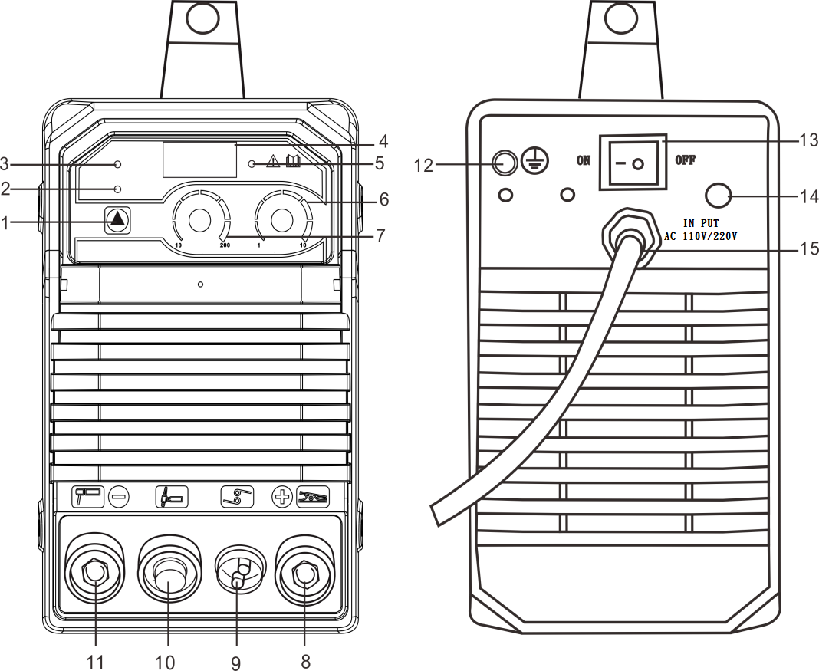
功能描述：
1 | 電焊/氬焊 轉換開關
2 | 氬焊指示燈
3 | 電焊指示燈
4 | 數位顯示表
5 | 保護指示燈
6 | 氣體後流調整旋鈕
7 | 焊接電流調整旋鈕
8 | 輸出“正”
9 | 信號插座
10 | 氬焊槍接口
11 | 輸出“負”
12 | 接地螺栓
13 | 電源開關
14 | 進氣嘴
15 | 輸入電源線

四、安裝說明：
連接電纜過長會導致焊機的起弧性能與焊接性能的穩定性產生較大的影響，所以我們建議您使用推薦的配置長度，為減少電壓下降，請選用更大截面的電纜：
1. 將焊機後面附有接地標記的接地螺絲連接一條大於8平方的電纜線，將焊機外殼可靠接地。
2. 根據焊機的輸入電源線接到相應電壓等級的配電箱上，切勿接錯電壓，同時保證供電電壓的誤差在允許範圍內，按照下圖正確地連接氬焊槍；
①.使用ARC（電焊）電焊夾和接地夾已可靠連接，並順時針用力旋緊；
②.使用TIG（氬焊）將氬焊槍連接到焊機輸出接口，焊槍上的焊槍控制插頭插到輸出相應接口並順時針用力旋緊。
3. 將輸出地線的快速插頭靠連接到焊機面板極性為“+”的快速插座上，并順時針用力旋緊,另一端的地
線鉗夾住工件。
4. 確認輸入電源線、輸出焊夾、輸出地線可靠連接，輸出接口請參照下圖的連接方式並順時針用力旋緊。
5. 要注意接線的極性，一般使用ARC（電焊）直流焊機的接線方式有兩種正接法和反接法；①正接法，
焊夾接負極, 工件接正極；②反接法，焊夾接正極，工件接負極，焊接時根據工件工藝要求而選定，
如果選擇不當將出現電弧不穩定，飛濺大及粘條等現象，遇此情況可掉換快速插頭以改變極性。

機器安裝示意圖：
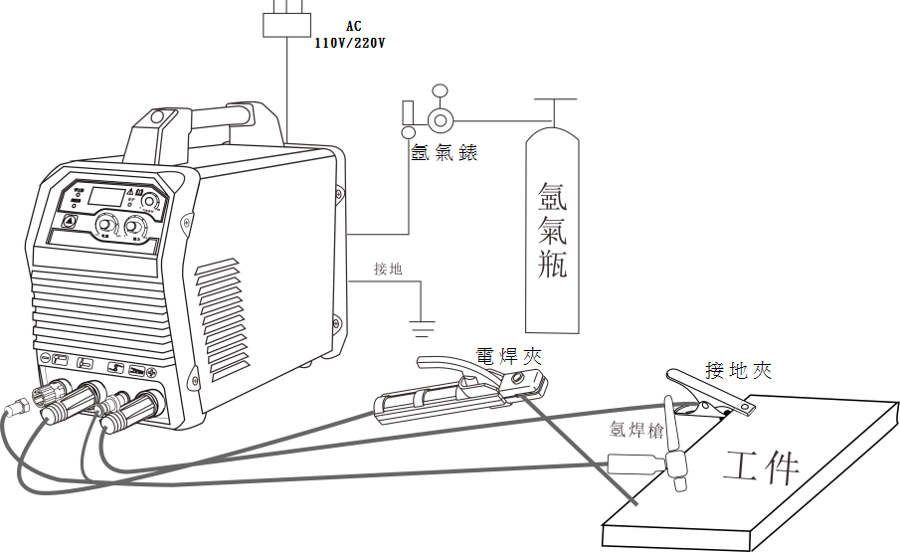

接地

五、操作使用注意事項
使用電焊功能：
1. 將置於後面板上的電源開關打至“ON”位置，電源指示燈及數位顯示表亮起，同時機器內
的冷卻風扇應開始工作。
2. 根據焊接工件的厚度、焊條的直徑、工藝需要，確定合適的焊接電流。
3. 將焊條夾在焊夾上，先確定機器已在電焊模式下並處於待機狀態。

平焊工藝時焊條規格使用電流一覽表
焊條直徑(mm) | 2.6 | 3.2 | 4.0 | 5.0
焊接電流 (A) | 70-100 | 100-140 | 170-220 | 230-280

使用氬焊功能：
1. 將置於後面板上的電源開關打至“ON”位置，電源指示燈及數位顯示表亮起，同時機器內
的冷卻風扇應開始工作。
2. 打開氬氣瓶閥門，將氣流量調至所需。
3. 按下焊槍上的開關后電磁閥啟動，您將聽到焊機內高頻火花放電的聲音，同時有氬氣流出焊槍；注意：初次進行焊接時，您需要在焊接前按住開關數秒，直至氣管內所有空氣排凈後方可開始焊接，在您停止焊接後，在數秒內仍會有氬氣流出，這是為了保證焊點在冷卻前仍得到保護而專門設計的,所以使用時在電弧熄滅後仍須保持焊接位置一段時間再移開焊槍。
4. 根據焊接工件的厚度，設定相應的焊接電流及氣體後流時間。
5. 將鎢棒與焊接工件保持2-4mm的間距，按下焊炬控制開關，在焊槍電極和工件之間將產生高頻放電，在電弧點燃後焊機內的高頻起弧火花馬上消失焊接開始進行。
附：不同電源和極性時，鎢棒的最大許用電流值

鎢棒(mm) | 電流(A)
1.6 | 40～130
2.0 | 75～180
2.4 | 130～230
3.2 | 160～310
警告！所有的連接操作都應在確認電源已切斷的情況進行，正確的順序是先將焊線及
地線連接到焊機上，確認連接可靠無鬆動最後再將電源接上。

六、注意事項及預防措施:
1.環境：
- 焊接操作應在一個相對乾燥的環境下進行，空氣濕度一般不應超過90%。
- 周圍溫度應在-10°C至40°C之間。
- 避免在日光下或雨中進行焊接，不要讓水或雨水滲進焊機內。
- 避免在灰塵區或含有腐蝕性氣體環境下進行焊接工作。
- 避免在有較強的空氣流動的環境中進行CO2焊接操作。
2.安全要點：
焊機內已安裝有過壓、過流及過熱保護電路，當電壓、輸出電流及機內溫度超過設定的標準後，焊機將自動停止工作；但過度的使用（如電壓過高）仍會導致焊機的損壞，所以您仍需注意以下事項：
確保通風良好：
焊機是小型焊機，在操作時，有較大的工作電流通過，自然通風不能滿足焊機冷卻要求，故內裝風扇來有效地冷卻焊機以使其工作平穩。使用人員應確認通風處未被覆蓋或堵塞，焊機和周圍物體的距離應不小於30公分，用戶應一直注意保持良好的通風，這對於焊機是非常重要的。
1）禁止過載
使用人員應記得隨時觀察最大的允許負載電流（相對可選定的負載持續率），保持焊接電流不超過最大的允許負載電流。電流過載將會明顯地縮短焊機的使用壽命，甚至可能燒毀。
2）禁止電壓過高
電源電壓列在“主要性能參数”表中，在一般情况下，焊機内的電壓自動補償電路將保證焊接電流保持在允許的範圍。如果電源電壓超過允許值，將會損壞焊機，使用人員應充分了解此種情況，並採取相應的預防措施。
3）每臺焊機的後面都附有一個接地螺絲，並標有接地標記。在使用前，選用一根截面大於8平方的電纜線，將焊機外殼可靠接地，以釋放靜電或防止由於漏電可能發生的事故。
4）如果焊機工作時超過標準負載持續率，焊機可能會突然進入保護狀態而中止工作，這表示焊機超出標準負載持續率，過度熱能觸發了溫控開關，使焊機停止工作，同時在前部面板上的紅色指示燈亮起。在這種情況下，您不必拔下電源插頭，以便冷卻風扇可持續工作對焊機進行冷卻。當紅色指示燈熄滅後，溫度降至標準範圍，即可重新開始焊接。

七、維護、保養：
1. 定期用乾燥清潔的壓縮空氣吹去灰塵，如果焊機在濃煙和空氣污染嚴重的環境下使用，應每月給
焊機除塵。
2. 壓縮空氣的壓力應在一個合理水平以免損壞焊機內的小元件。
3. 定期檢查焊機內部電路連接情況，確認線路連接正確、連接頭牢固（特別是插入接頭或元件），
如果發現有鏽蝕和松脫，應用砂紙打磨掉生鏽層或氧化膜，重新連接，並加以緊固。
4. 避免水或水氣進入焊機內部，如果出現此種狀況，應對焊機內部進行乾燥處理，隨後，用高阻計
測量焊機的絕緣情況（包括連接節點之間及連接點與機殼之間），只有證實沒有異常情況，才可
繼續焊接工作。
- 如果長時間不用焊機，應將焊機放回原包裝箱並存放在乾燥的環境中。

- 焊接時遇到的問題及分析：

此處所列舉的現象可能與您所使用的配件、氣體、環境因素、供電情況有關，請設法改善環境，避免此類情況發生。

1. 起弧困難，并易斷弧：
① 確認您所使用的鎢棒質量良好,質量差的鎢棒的放電能力可能達不到要求；
② 沒有經過磨尖處理的鎢棒同樣不易起弧，並造成電弧不穩定。

2. 焊點發黑：
——此類情況說明焊點沒有得到有效的保護而被氧化，您可進行如下的檢查：
① 確認氬氣瓶的閥門已打開並有足夠的壓力，一般瓶內壓力如果低于 0.5MPa，就有必要重新填充氣瓶了。
② 檢查氬氣流量表是否開啟，並具有足夠的流量，為節約氣體，您可根據不同的焊接電流選擇不同的流
量，但過小的流量可能導致保護氣體挺度不夠而不能全部覆蓋焊點，我們建議不要使氬氣流量低于
3L/min。
③ 最簡單的檢查是否有氣體送出的方法是用手去感覺焊槍是否有氣體流出，檢查焊槍的氣路是否
堵塞。
④ 氣路有密封不好的問題，或氣體純度不高，也會引起焊接質量問題。
⑤ 如果環境有較強的空氣流動，也可能造成焊接質量下降。

3. 輸出電流達不到額定值：
供電電壓偏離額定值將導致輸出電流值與調定值不符，供電電壓低于額定值時，焊機的最大輸出電流也可能低于額定值。

4. 焊機使用過程中電流不能保持穩定：
此種情況可能與如下因素有關：
① 電壓發生變化；
② 來自其他用電設備的嚴重干擾。
5. 在電焊（ARC）功能下，飛濺過大：
① 可能電流調得太大，而焊條的直徑太小；
② 輸出端的極性接反，在正常的工藝下應使用正極性焊接，即焊條應連接至電源的負極，而工件應連接
在電源正極，請將極性調換一下。

九、故障分析及檢修：

故 障 現 象 | 解 決 措 施
數顯表顯示正常，  電源指示燈亮，異常指示燈不亮，有高頻放電“沙沙”聲，無焊接輸出。 | 1、焊槍電纜斷；  2、地線斷或未連接到焊接工件上；  3、輸出端連接處有斷路或接觸不良現象；  4、控制電路問題，請與本公司聯繫。
數顯表顯示正常，  電源指示燈亮，風扇轉，異常指示燈  亮，無輸出。 | 1、可能是過流保護，關掉機器待異常指示燈熄滅，再重新開機；  2、可能是過熱保護，等待5-10分鐘，機器可自動恢復；  3、可能是反饋電路故障，控制電路問題，請與本公司聯繫。
數字表顯示正常，電源指示燈亮，風扇轉，異常指示燈不亮，有焊接輸出，無氣體排出。 | 1、確認輸入氣管是否有氣體排出；  2、按下開關，電磁閥如果不跳動，且其電源線端子接觸良好，可能電磁閥已壞；  3、電磁閥不跳，更換電磁閥無效，可能是控制電路問題，請與本公司聯繫；  4、檢查氣電插座孔是否堵塞。
焊接時輸出電流不穩或不受旋鈕控制。 | 1、電流調整控制器損壞應更換；  2、電流調整控制器焊線處接觸不良；  3、電流調整控制器連接線端子鬆動。
電焊飛濺大。 | 極性接錯，將地線與焊夾的極性對調一下
氬焊正常，電焊無輸出 | 1、電焊/氬焊轉換開關損壞，更換之；  2、可能是電焊/氬焊轉換開關焊線處接觸不良；  3、電焊/氬焊轉換開關連接線端子松動；  4、可能是控制板問題，請與本公司聯繫。

故 障 現 象 | 解 決 措 施
風扇不旋轉，電源指示燈不亮，數顯表頭無顯示，無焊接輸出。 | 1、確認開關完好或閉合；  2、確認輸出電纜所接有電；  3、電源板出現故障，無直流電壓輸出；  4、可能是控制板問題，請與本公司聯繫。
數顯表顯示正常，  電源指示燈亮，風扇轉，異常指示燈不亮，無高頻放電“沙沙”聲，“接觸起弧”也不能起弧 | 1、檢查槍開關是否接觸不良；  2、槍開關連接線端子鬆動；  3、焊槍上的控制線斷或槍開關損壞；  4、槍開關焊線處是否接觸不良；  5、控制板問題，請與本公司聯繫。
數顯表顯示正常，電源指示燈亮，異常指示燈不亮，有高頻放電“沙沙”聲，無焊接輸出 | 1、焊槍電纜斷；  2、地線斷或未連接到焊接工件上；  3、正極輸出端子或焊槍氣電輸出端子與機內的連接處鬆脫；  4、檢查機內各種接插線是否接插良好，有無鬆脫現象；  5、控制板問題，請與本公司聯繫。
數顯表顯示正常，電源指示燈亮，風扇轉，異常指示燈不亮，有焊接輸出，無氣體排出。 | 1、確認輸入氣管是否有氣體排出；  2、按下開關，電磁閥如果不跳動，且其電源線端子接觸良好，可能電磁閥已壞；  3、電磁閥不跳，更換電磁閥無效，可能是控制電路問題，請與本公司聯繫；  4、檢查氣電插座孔是否堵塞。
數顯表顯示正常，電源指示燈亮，風扇轉，異常指示  燈亮，無輸出 | 1、可能是過流保護，關掉機器待異常指示燈熄滅，再重新開機；  2、可能是過熱保護，等待5-10分鐘，機器可自動恢復；  3、可能是控制板問題，請與本公司聯繫。

